Die Gleichförmige Bewegung

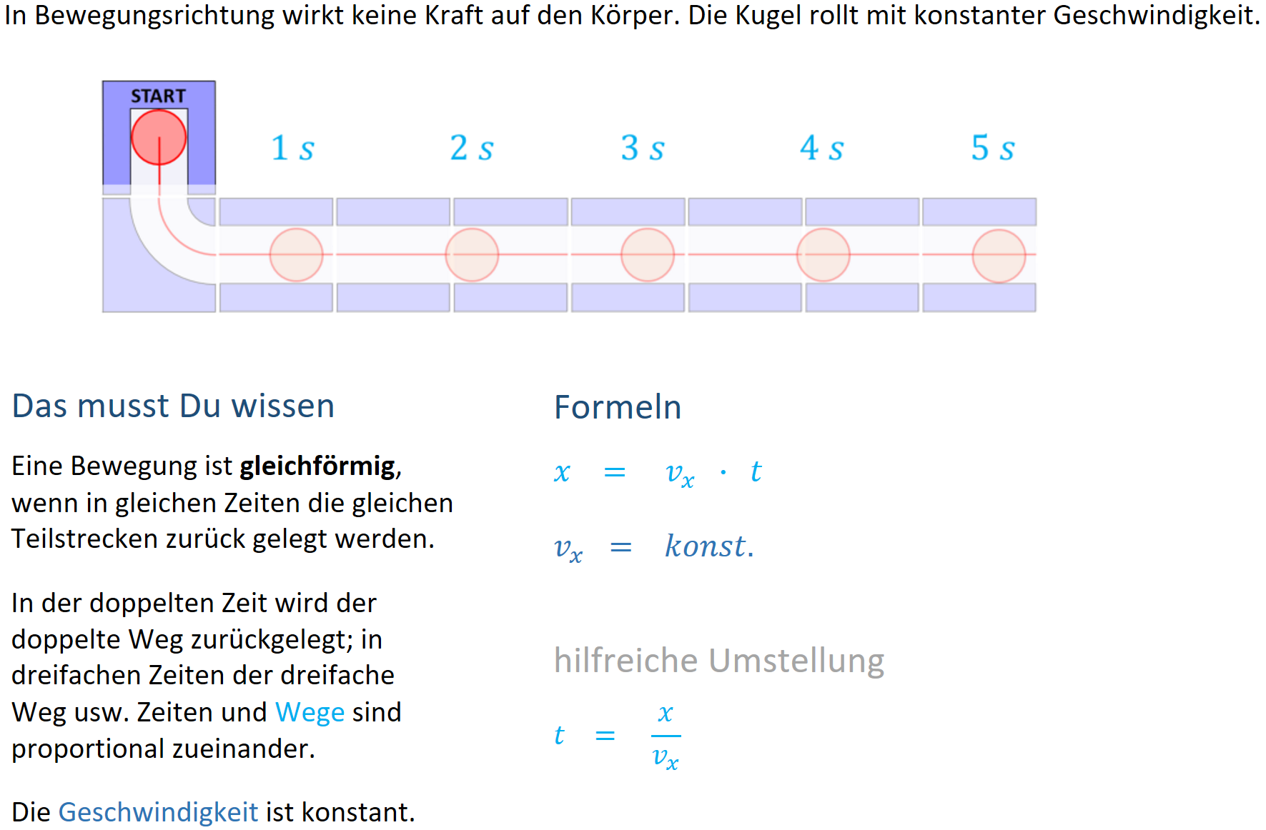
Übungen

Simulation: siehe Spur

Tutorial

Der Freie Fall
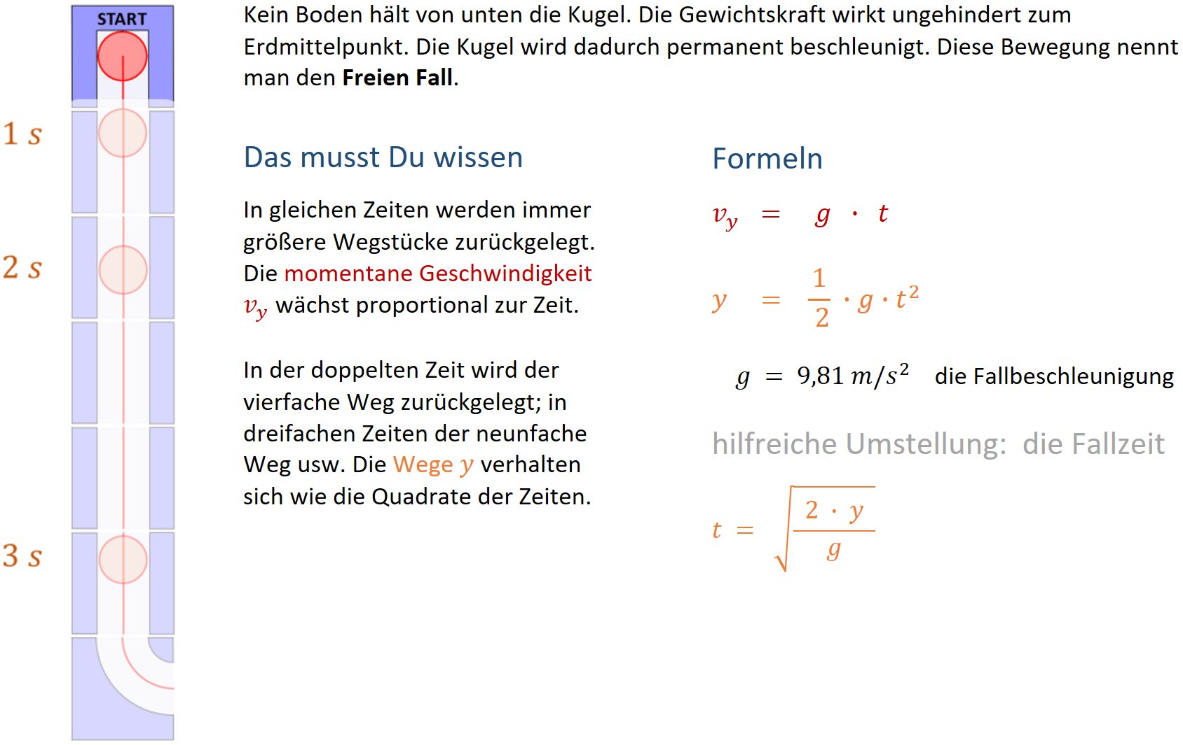

Übungen

Simulation: variiere Ausgangshöhen

Tutorial

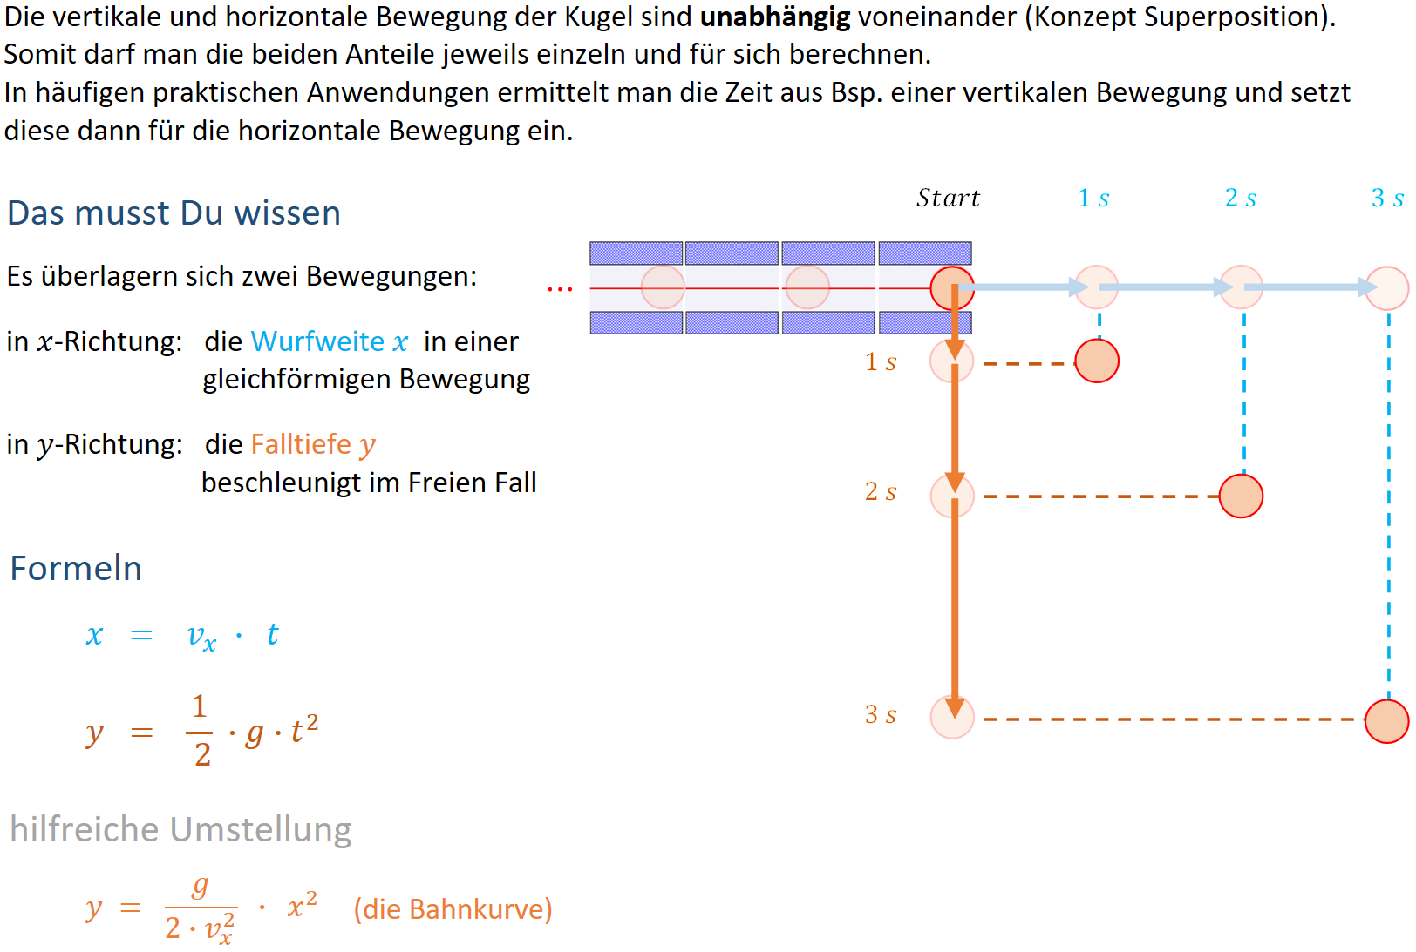
Der Waagerechte Wurf (Teil 1: Ort und Zeit)

Simulation: siehe Stroboskop

Tutorial

Der Waagerechte Wurf (Teil 2: Geschwindigkeit und Auftreffwinkel)

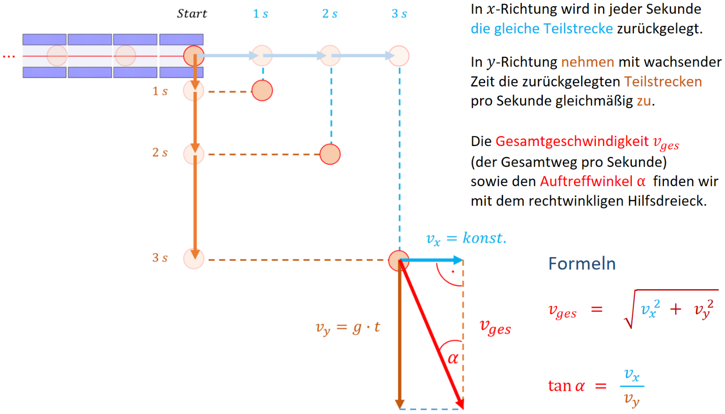
Übungen

Tutorial

Der Schräge Wurf
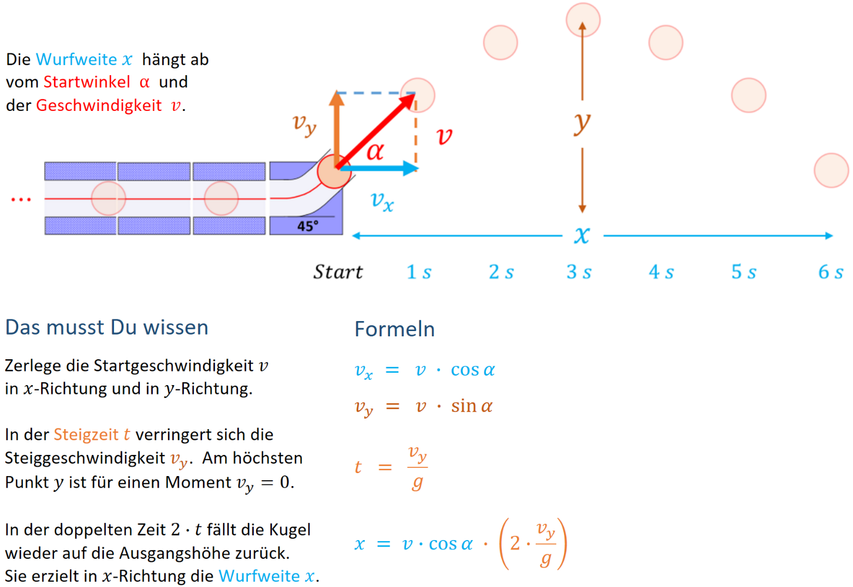
Übungen

Animation: siehe Einzelbilder

Tutorial

Der Senkrechte Wurf
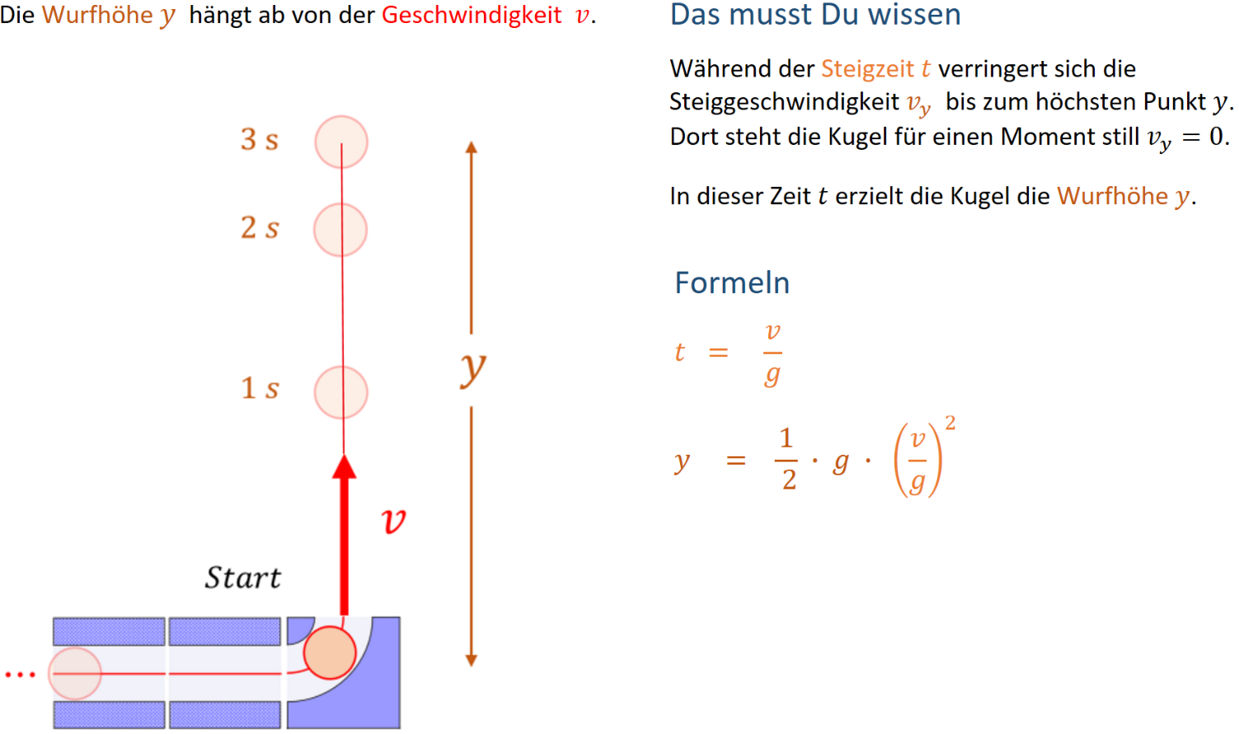
Übungen

Simulation

Schiefe Ebene und Senkrechter Wurf (Energiebilanz)

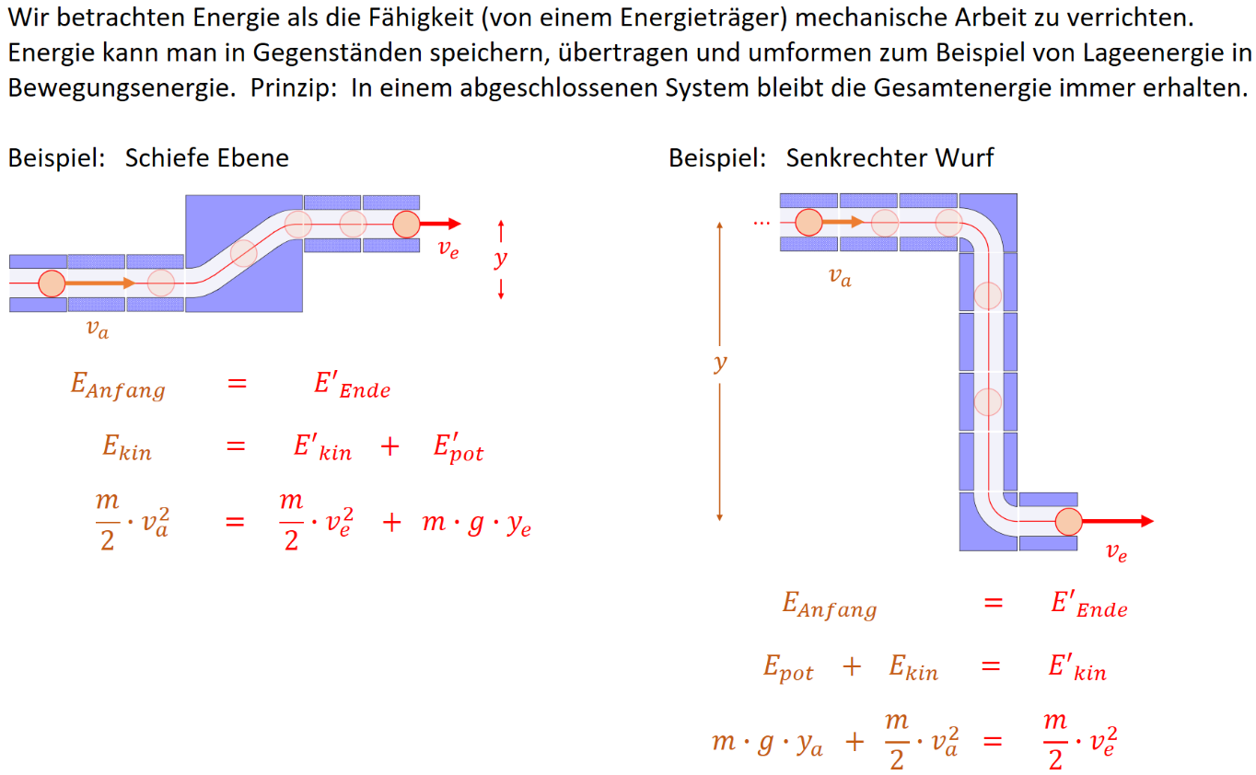
Übungen

Tutorial
Aufgaben Gleichförmige Bewegung

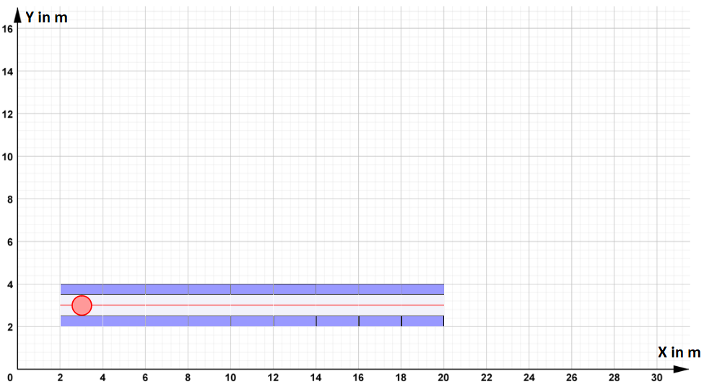
Leicht:
Die Kugel in der obigen Bahn rollt mit konstanter Geschwindigkeit.
Um 3 Meter zurückzulegen, benötigt sie dabei 4 Sekunden.
- Berechne die Geschwindigkeit der Kugel in m/s und km/h.
- Berechne, wie weit die Kugel in 14 Sekunden rollt.

Mittel:
Die Kugel in der obigen Bahn rollt mit konstanter Geschwindigkeit.
Um 3 Meter zurückzulegen, benötigt sie dabei 4 Sekunden.
- Berechne, wie lange die Kugel für eine Strecke von 7 Metern benötigt.
- Begründe anhand einer Formel, wie sich die benötigte Zeit verändert, wenn eine Kugel die gleiche Strecke mit dreifacher Geschwindigkeit durchrollt.

Anspruchsvoll:
Die Kugel $K_{1}$ beginnt zum Zeitpunkt $t=0$ im Punkt $P(2|2)$ mit einer konstanten Geschwindigkeit von $v_{1}=2\frac{m}{s}$nach rechts zu rollen. Gleichzeitig startet eine zweite Kugel $K_{2}$ im Punkt $(22|2)$ mit einer konstanten Geschwindigkeit von $v_{2}=-3\frac{m}{s}$ nach links.
Berechne, zu welcher Zeit und an welchem Ort sich die Kugelmittelpunkte treffen würden.

Aufgaben Freier Fall

Leicht:
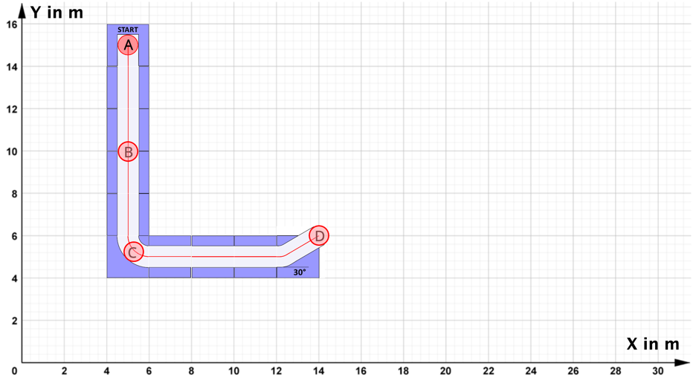
a) Gib an zwischen welchen Punkten es sich um einen freien Fall handelt, bestimme die Koordinaten des Mittelpunktes der Kugel, wenn sie sich in den Punkten A, B und D befindet.
b) Bestimme die Fallhöhe h, die Fallzeit bis zum Punkt C und skizziere den Verlauf der Kugel, wenn sie bei D die Bahn verlässt.
Mittel:
c) Berechne die Zeiten nach der die Kugel die Punkte B und C erreicht.
d) Berechne die Geschwindigkeit der Kugel in den Punkten B und C.
Anspruchsvoll:
e) Berechne die Koordinaten des Punktes P, in dem die Kugel die Geschwindigkeit $v=6 \frac{m}{s}$ hat.
f) Berechne, wie man den Startpunkt A nach oben oder unten verschieben muss, so dass die Kugel in C die Geschwindigkeit $v=57,6 \frac{km}{h}$ hat.
Gib die Koordinaten des neuen Startpunktes an.

Aufgaben Waagerechter Wurf

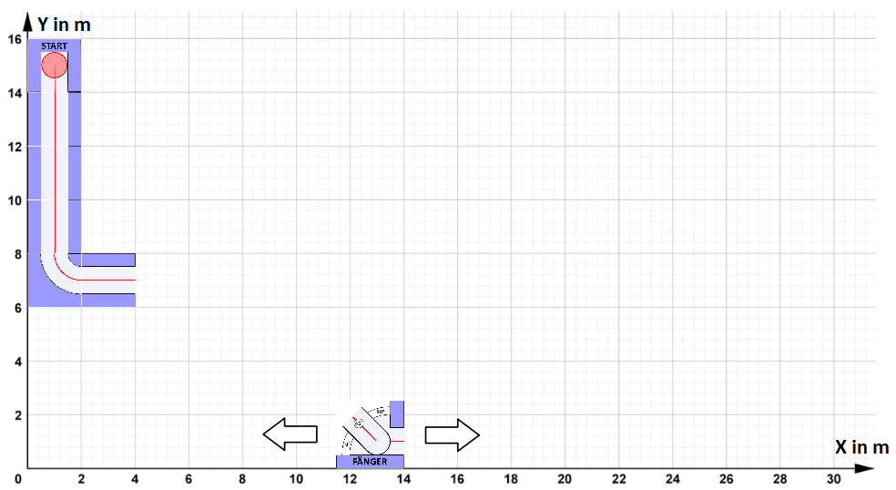
Leicht:
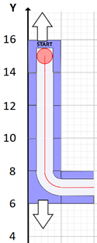
Ermittle rechnerisch den Ort, an dem der Fänger stehen muss, um die Kugel aufzufangen. Das ist der Ort auf der x-Achse, an dem die Kugel die Höhe 1 m erreicht hat.
Die Anfangsgeschwindigkeit der Kugel beträgt etwa $12,5\frac{m}{s}$.
Mittel:
- Leite die Formel $y=\frac{g}{2⋅v_{x}^{2}}⋅x^{2}$ her (vgl. Hilfekarte zum waagerechten Wurf). Um welchen mathematischen Funktionstyp handelt es sich dabei?
- Prüfe, ob der Mittelpunkt der Kugel in der obigen Bahn den Punkt $P(8|6)$ trifft, bzw. oberhalb oder unterhalb hindurchfliegt.

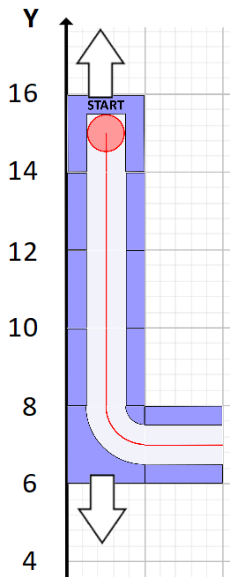
Anspruchsvoll:
- Ermittle rechnerisch, wie weit das „L-förmige“ Teil der Bahn, in dem die Kugel startet, als Ganzes nach oben oder unten verschoben werden muss,
damit die Kugel am Punkt $Q\left(13 | 1\right)$ in den Fänger trifft.
- Ermittle die Gesamtgeschwindigkeit, die sich aus vertikaler und horizontaler Geschwindigkeitskomponente zusammensetzt,
im Moment des Eintritts in den Fänger bei Punkt $Q\left(13 | 1\right)$.
- Berechne den Auftreffwinkel relativ zur x-Achse.
Aufgaben Schräger Wurf

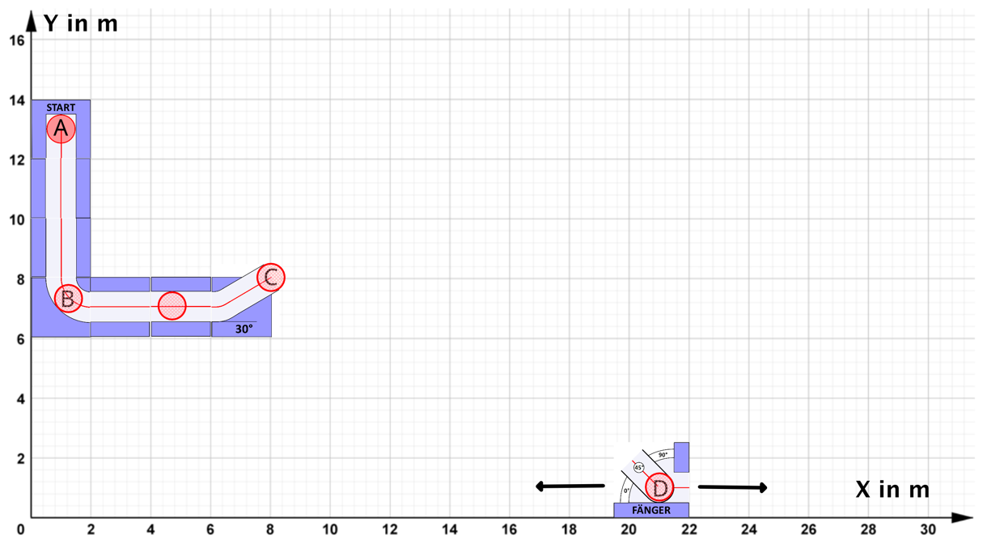
In C beginnt ein schräger Wurf mit der Anfangsgeschwindigkeit von $v_{C}≈9,9\frac{m}{s}$ und dem Abwurfwinkel 30°. Der Fänger D kann horizontal verschoben werden und fängt die Kugel 1m über dem Boden auf.
Leicht:
a) Bestimme mit Hilfe der Simulation von der Hilfekarte die Koordinaten des Fängers D, die Koordinaten des höchsten Bahnpunktes und die Wurfdauer bis die Kugel D erreicht. Skizziere den Bahnverlauf in der Abbildung. Hinweis: Überlege, welche Anfangshöhe in der Simulation eingetragen werden muss.
b) Bestimme jeweils die Startgeschwindigkeit in x- und y-Richtung und die Steighöhe t.
c) Gib an, wo sich die Kugel nach der zweifachen Steighöhe t befindet und lies die ungefähren Koordinaten aus der skizzierten Bahnkurve ab.
Mittel:
d) Berechne die Koordinaten des höchsten Bahnpunktes, die Wurfdauer bis zum Fänger D und die Koordinaten des Punktes D.
Hinweis: Ein schräger Wurf setzt sich aus einem senkrechten Wurf und einer gleichförmigen Bewegung zusammen.
Verwende die entsprechenden Hilfekarten.
Anspruchsvoll:
e) Berechne die Geschwindigkeit und den Eintreffwinkel der Kugel in D.
f) Betrachte die Bahn vom Startpunkt A aus und Zeige rechnerisch, dass die Kugel in C gerade die Geschwindigkeit $v=9,90 \frac{m}{s}$ hat.

Aufgaben Senkrechter Wurf
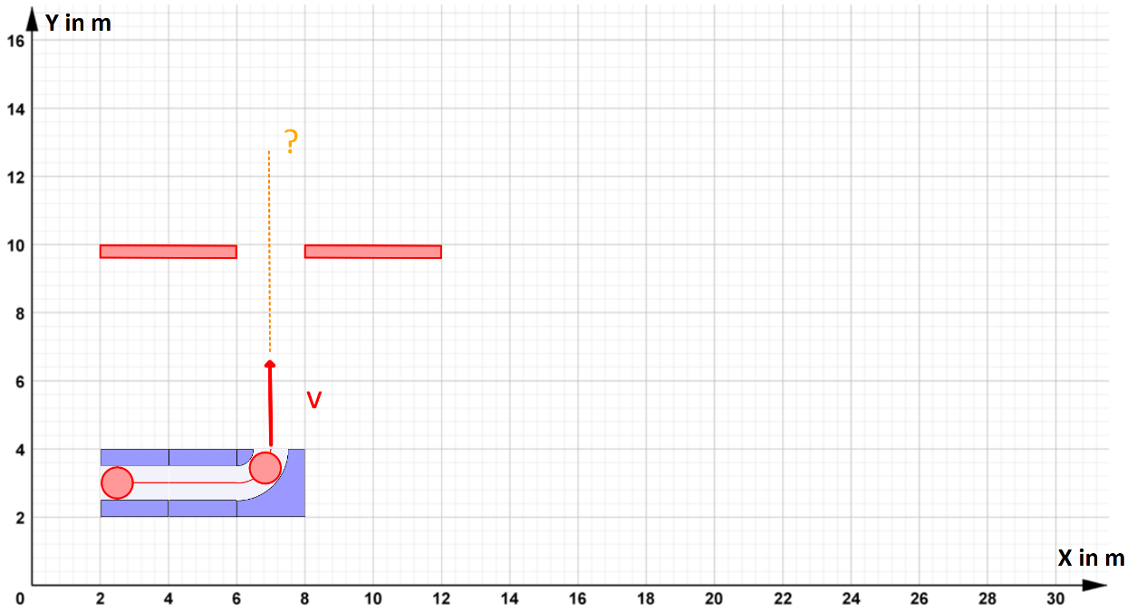
Der Mittelpunkt der Kugel verlässt die Röhre am Punkt $P\left(7 | 4\right)$ mit der Steiggeschwindigkeit $v=16\frac{m}{s}$ und steigt hinauf in Richtung des Lochs in der Decke.
Leicht:
- Prüfe rechnerisch, ob die Kugel das Loch in der Decke durchquert bzw. unterhalb zurückfällt.

Mittel:
- Bestimme die Steigzeit bis zum höchsten Punkt der Bahn und anschließend die Falldauer bis die Kugel wieder auf die Röhre trifft.
- Leite die Formel $y=\frac{1}{2⋅g}⋅v^{2}$ her (vgl. die Hilfekarten zum Freien Fall und zum Senkrechten Wurf).

Anspruchsvoll:
- Berechne den zeitlichen Abstand, der während die Kugel auf dem Weg nach oben bzw. wieder zurück nach unten das Loch in der Decke fällt, verstreicht.
- Berechne die Geschwindigkeit mit der die Kugel am Loch in der Decke vorbeifliegt.

Hinweis: Für eventuell zusätzliche Tipps zum Ansatz für d) und e) siehe unten unter Hilfen.

Hilfe
zu d) Vom höchsten Punkt der Flugbahn aus gemessen ist die Bewegung hinab ein Freier Fall.

Aufgaben Schiefe Ebene
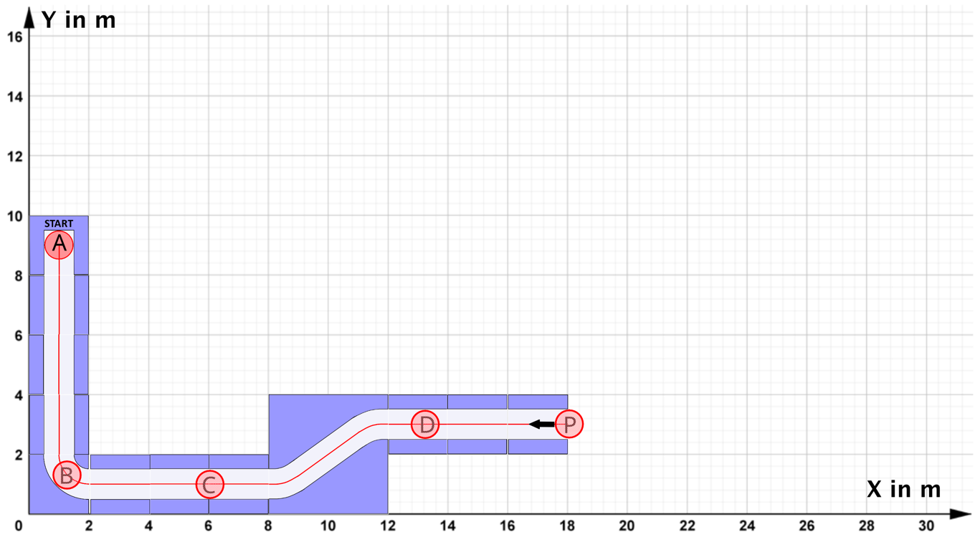
In C hat die Kugel die Geschwindigkeit $v_{C}≈12,5\frac{m}{s}$ und rollt zu D die schiefe Ebene hoch.
Leicht:
Bestimme die Geschwindigkeit, die die Kugel in D hat.

Mittel:
a) Die Kugel fällt vom Startpunkt A aus in die Bahn.
Zeige rechnerisch, dass die Kugel in C gerade die Geschwindigkeit $v=12,5 \frac{m}{s}$ hat.
b) In P läuft jetzt eine Kugel mit der Geschwindigkeit
$v_{P}≈8\frac{m}{s}$ los und durchläuft die Bahn in Richtung A. Berechne den höchsten Punkt den die Kugel in der Bahn erreicht.

Anspruchsvoll:
Betrachte das Bahnstück von $(8|1)$ bis ($12|3)$als schiefe Ebene. Berechne die Länge und den Neigungswinkel der Ebene und die „Bremsbeschleunigung“,
die längs der Ebene auf die Kugel wirkt.

Komplexe Aufgabe 1

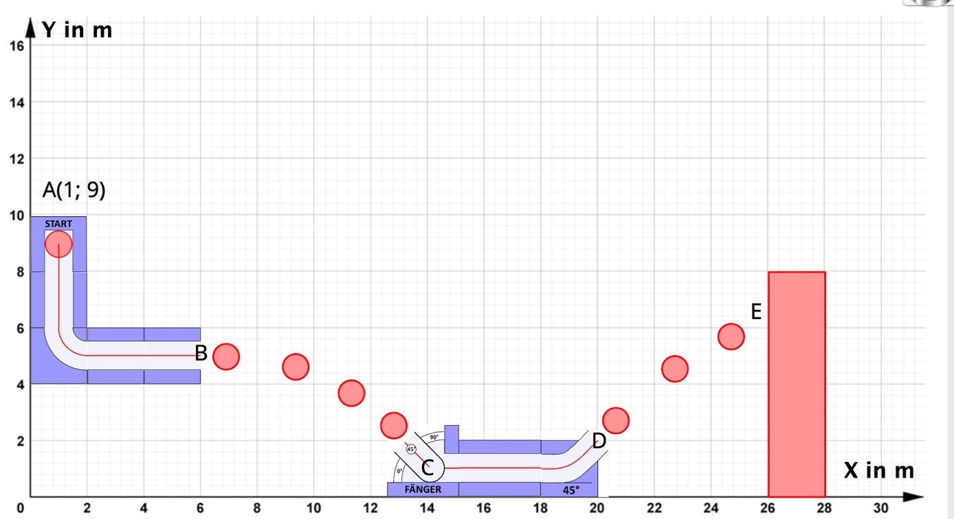
Hinweis: Beachte die Funktionsweise des „Fängers“ im „Warm-up“.

Die Kugel startet bei $A\left(1 | 9\right)$, durchläuft die Bahn in der Abbildung und der Mittelpunkt der Kugel erreicht bei
$x_{E}=26 m$ den eingefärbten Zielbereich.
a) Beschreibe die Bewegungsformen abschnittsweise von A bis E mit den passenden Fachbegriffen (z.B. gleichförmige Bewegung, schiefe Ebene,
schiefer Wurf, …)
b) Lies die Koordinaten der Punkte B und C ab, bestimme mit Hilfe der Simulationen die Geschwindigkeit der Kugel im Punkt B und gib im Punkt C die Bahngeschwindigkeit und den Eintreffwinkel an.
c) Berechne mit dem Energiesatz die Bahngeschwindigkeit der Kugel im Punkt D. Kontrollergebnis $v_{D}=11,7\frac{m}{s}$
d) Bestimme mit Hilfe der Simulationen die y-Koordinate des Punktes E (verwende das Kontrollergebnis aus c).
e) Weise rechnerisch nach, dass die Kugel bei C in den Fänger fällt und berechne den Winkel und die Bahngeschwindigkeit mit der die Kugel in C eintrifft.
Mit dieser Geschwindigkeit rollt die Kugel weiter.
f) Berechne die y-Koordinate des Punktes E in dem der Mittelpunkt der Kugel den Zielbereich erreicht.
g) Bestimme mit Hilfe der Simulationen und eigenen Rechnungen bzw. Überlegungen die Gesamtzeit der Kugel von A bis E.

Komplexe Aufgabe 2

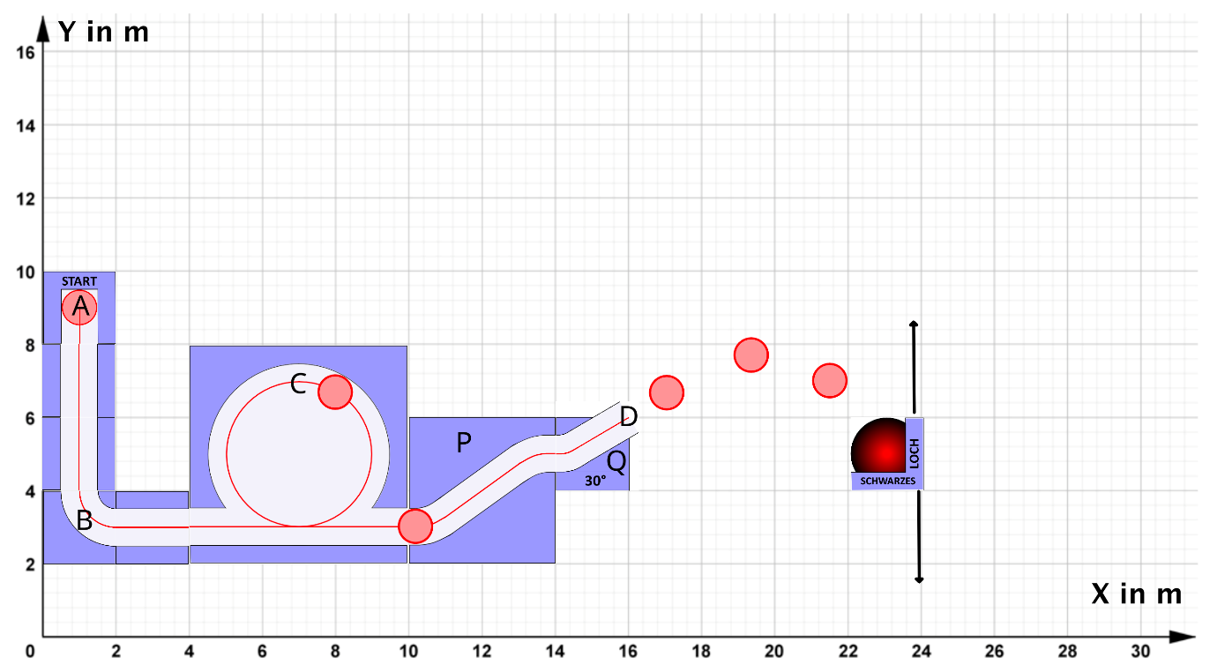
Die Kugel startet in der Abbildung in A$\left(1 | 9\right).$Der Looping hat einen Radius von 2m. Das Bauelement P soll als schiefe Ebene mit horizontal 4m und der Höhe 2m betrachtet werden, ebenso betrachte das Bauelement Q als schiefe Ebene mit dem Winkel 30°. Die Bahn endet im „schwarzen Loch“ bei x=23m (die y-Koordinate soll berechnet werden).
a) Beschreibe, die vorkommenden Bewegungsformen mit den passenden Fachbegriffen (z.B. gleichförmige Bewegung, schiefe Ebene, schiefer Wurf, …)
b) Berechne die Zeit der Kugel von A bis B und die Geschwindigkeit im Punkt B$\left(1 | 3\right)$.
Kontrollergebnis $v_{B}=10,85\frac{m}{s}$ und t₁=1,106s.
c) Zeige, dass die Kugel den Looping durchläuft ohne runterzufallen, berechne insbesondere die Geschwindigkeit im höchsten Punkt C des Loopings. Kontrollergebnis: $v_{C}=6,26\frac{m}{s}$
d) Bestimme die minimale Anfangshöhe des Punktes A‘, so dass die Kugel gerade den Looping durchläuft ohne runterzufallen.
e) Bestimme die Abwurfgeschwindigkeit im Punkt D$\left(16 | 6\right)$ und die y-Koordinate des „schwarzen Loches“ für x=23m.
Kontrollergebnis $v_{D}=7,67\frac{m}{s}$.
Mathematischer Exkurs:
Die Bahn wird jetzt ohne das „schwarze Loch“ betrachtet, sie endet, wenn der Mittelpunkt der Kugel den Boden berührt.
f) Bestimme die Gesamtzeit t_{G} der Kugel bis zum Boden. Für den Looping und die schiefen Ebenen überlege dir geeignete Abschätzungen.
g) Die Kugel startet jetzt im Punkt A$\left(1 | 8\right)$, stelle eine begründete Hypothese auf, ob sich die Gesamtzeit t_{G} der Kugel bis zum Boden verringert oder erhöht. Vergleiche deine Hypothese mit dem Ergebnis in den Lösungen.

Komplexe Aufgabe 3 (Extremwertaufgabe)
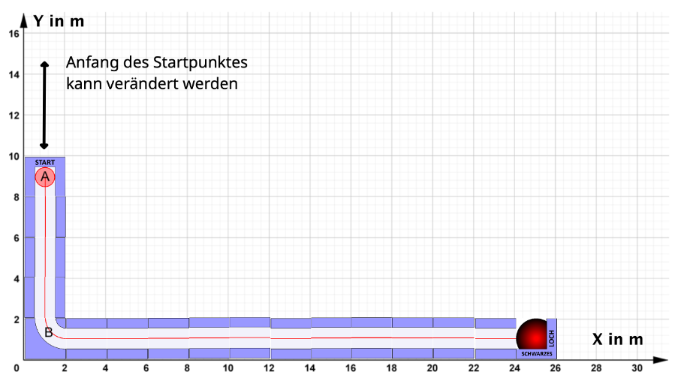
Die Kugel startet in der Abbildung in A$\left(1 | 9\right).$Die Anfangshöhe h kann zwischen 3m und 16m variiert werden, die Bahn endet jeweils im „schwarzen Loch“ bei $P\left(25 | 1\right)$.
a) Beschreibe, die vorkommenden Bewegungsformen mit den passenden Fachbegriffen (z.B. gleichförmige Bewegung, schiefe Ebene, schiefer Wurf, …).
b) Berechne die Geschwindigkeit, die die Kugel im Punkt B$\left(1 | 1\right) hat$. Kontrollergebnis $v_{B}=12,53\frac{m}{s}$
c) Berechne die Zeit, die die Kugel von A bis P benötigt.
d) Bestimme mit Hilfe der Simulationen die Zeit, die die Kugel aus verschiedenen Anfangshöhen h benötigt und stelle eine Vermutung auf, ob es eine maximale bzw. minimale Laufzeit für die Kugel gibt.

Mathematischer Exkurs:
e) Stelle eine Zielfunktion t(h) für die Laufzeit der Kugel in Abhängigkeit von der Anfangshöhe h auf.
Kontrollergebnis: $t(h)=\sqrt{\frac{2∙h}{g}}+\frac{l}{g∙\sqrt{\frac{2∙h}{g}}}$ mit l=24m und $g=9,81\frac{m}{s^{2}}$
Begründe, dass mit der Substitution $z=\sqrt{\frac{2∙h}{g}}$ die Funktion $t(z)=z+\frac{l}{g}∙\frac{1}{z}$ zur Berechnung des Extremums betrachtet werden kann. Skizziere t(z) in einem geeigneten Koordinatensystem und bestimme für z>0 den z-Wert des Extremums für t(z) und die Höhe h für das Extremum von t(h).
f) Verwende das Kontrollergebnis t(z) aus Teilaufgabe e) und zeichne mit GeoGebra den Graphen und bestimme den z-Wert des Extremums. Berechne die zugehörige Höhe h und bestimme für diese Höhe die Gesamtzeit und vergleiche sie mit den Ergebnissen aus Teilaufgabe d).
g) Zeige rechnerisch, dass für jede Bahn mit einer senkrechten Röhre der Höhe h und einer anschließenden waagerechten Röhre der Länge l das Extremum für die Gesamtzeit zum Durchlaufen der Bahn für $h=\frac{1}{2}∙l$ erreicht wird.

Bildnachweis
Bildtitel | Bildquelle | Seite
Baukasten Kugelbahn (oder Teile davon) | Sebastian Lenk, CC BY SA 4.0 de, Die Kugelbahn | 1-16
Bewegungskarte Gleichförmige Bewegung | Bruno Hartmann, Sebastian Lenk, CC BY SA 4.0 de, Die Kugelbahn | 1
Bewegungskarte Freier Fall | Bruno Hartmann, Sebastian Lenk, CC BY SA 4.0 de, Die Kugelbahn | 2
Bewegungskarte Waagerechter Wurf 1 | Bruno Hartmann, Sebastian Lenk, CC BY SA 4.0 de, Die Kugelbahn | 3
Bewegungskarte Waagerechter Wurf 2 | Bruno Hartmann, Sebastian Lenk, CC BY SA 4.0 de, Die Kugelbahn | 4
Bewegungskarte Schräger Wurf | Bruno Hartmann, Sebastian Lenk, CC BY SA 4.0 de, Die Kugelbahn | 5
Bewegungskarte Senkrechter Wurf | Bruno Hartmann, Sebastian Lenk, CC BY SA 4.0 de, Die Kugelbahn | 6
Bewegungskarte Schiefe Ebene | Bruno Hartmann, Sebastian Lenk, CC BY SA 4.0 de, Die Kugelbahn | 7

